Реферат на тему:

СПОСОБИ ВИЗНАЧЕННЯ ДАЛЬНОСТІ СТРІЛЬБИ
І ЗАСТОСУВАННЯ ФОРМУЛИ ТИСЯЧНОЇ
У стрілецькій практиці для вимірювання кутів користуються не градусами, а поділками кутоміра — тисячними. Тисячною називається центральний кут, що спирається на дугу, яка дорівнює 1/6000 довжини кола.
Якщо коло довільного радіуса розділити на 6000 рівних частин і з'єднати радіусами кінці дуг із центром кола, матимемо 6000 рівних центральних кутів (мал. 98).
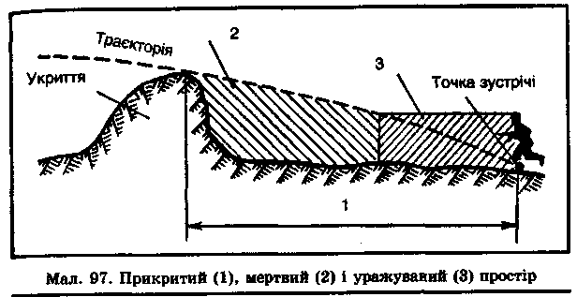
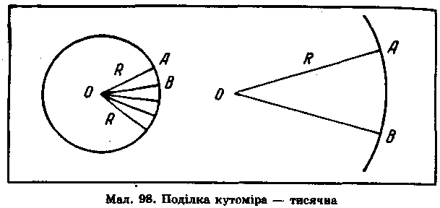
Це формули тисячної, де: Д — дальність до об'єкта, що розглядається; В — лінійні розміри об'єкта, що розглядається; К — кут, під яким даний об'єкт спостерігається за допомогою приладів (у тисячних).
У бойовій обстановці завжди можна визначити дальність до об'єкта, за яким спостерігають, і встановити необхідний приціл зброї, що дає змогу точніше уражати ціль противника на полі бою, витрачаючи найменшу кількість боєприпасів. Для цього потрібно встановити
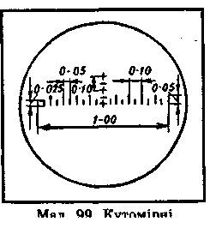
кутову величину і знати лінійні розміри об'єкта (цілі). Середня висота людини — 1,7 м, ширина — 0,5 м. Висота танка — 2,7 м, ширина — Зм. Середня ширина бронетранспортера — 2,5 м.
Кутові величини цілей вимірюються у тисячних за допомогою польового бінокля або іншого приладу за кутомірними шкалами (мал. 99 і 100).
Величина однієї великої поділки на шкалі дорівнює 10 тисячним, малої — 5 тисячним. Наприклад: кутова величина танка, за яким спостерігають у бінокль, дорівнює двом великим поділкам шкали бінокля. Встановлюємо відстань до танка — дальність:
3x1000 =150м
20
Кутові величини цілі можна визначити за допомогою підручних предметів (лінійки, олівця, коробки сірників), а також пальців руки. Для цього треба знати їх значення в тисячних. 1 мм лінійки дорівнює 0—02 (двом тисячним); круглий олівець має діаметр 0— 12; коробка сірників: довжина — 0—90, ширина — 0—60, висота —
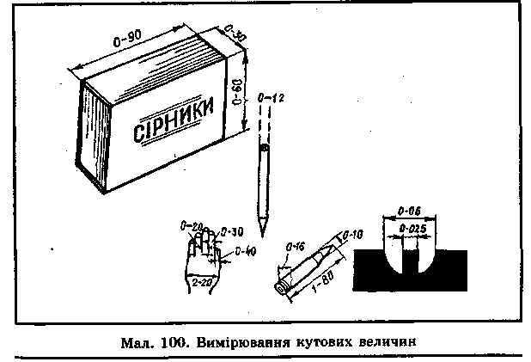
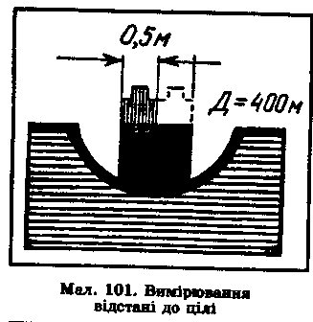
О—80; пальці руки: великий — 0—40, вказівний — О—ЗО, мізинець — 0—20. Предмет слід тримати на відстані 50 см від ока. Наприклад: на полі бою до вас наближається противник, ширина його фігури перекривається 5 мм лінійки. Визначаємо відстань до нього:
$$Д=\frac{3х\text{1000}}{\text{20}}=\text{150}м$$
Визначати дальність до цілей можна за допомогою прицільного пристрою автомата. Мушка автомата на певній відстані перекриває певний відрізок; це — криюча величина мушки. Мушка автомата на відстані 100 м перекриває 25 см, на 200 м — 50 см, на 300 м — 75 см і т.д. Використовуючи значення криючої величини мушки, можна визначити відстань до цілей противника, наприклад: мушка автомата в 2 рази більша за ширину фігури людини (0,5 м), отже, мушка перекриває 1 м. Відстань у даному випадку до людини становить 400 м (мал. ).

